## 4.4 Исследование изменения структуры сплава алюминия Al-Si-Cu-Sn

(Ожидает согласования)

Еще одним материалом для демонстрации возможностей по харакетризации нано-размерных особенностей был выбран сплав Al-8Si-3.5Cu-0.1Sn (далее сокращенно обозначен как Al-Si-Cu-Sn) после старения при 175 °С [80]. Данный сплав относится к классу сплавов на основе Al-Si. Данные сплавы могут использоваться в качестве замены чугуну в силовых агрегатах современных автомобилей. К преимуществам данных сплавов можно отнести высокое соотношение прочности к весу и хорошие литейные свойства. В сплавах Al-Si-Cu фаза θ′ является основной упрочняющей фазой. Улучшение механических свойств данных сплавов требует детального изучения зародышеобразования θ′. На Рисунке 4.8 показаны 3D объемы исследуемого сплава, полученные на разных временах старения.

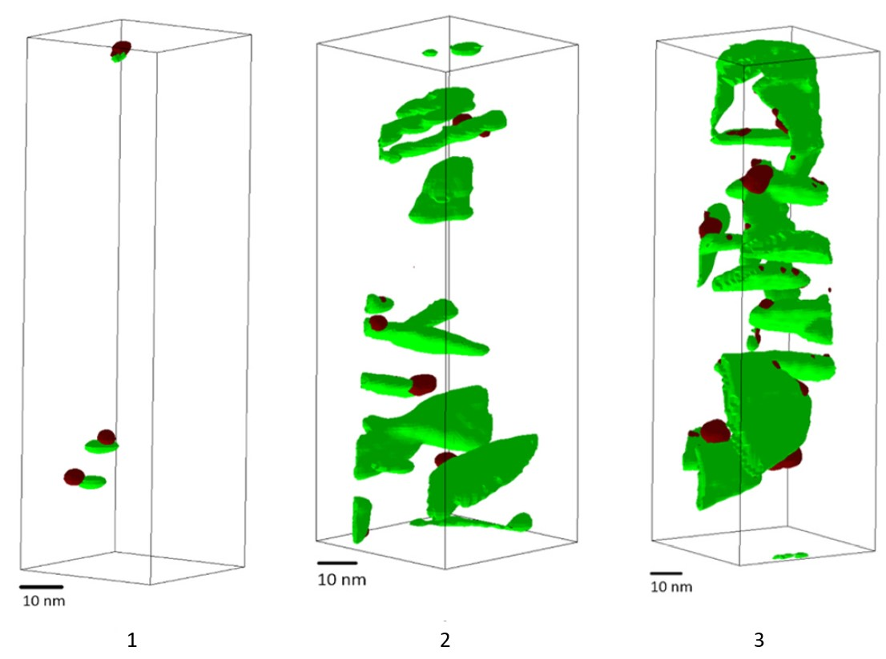

Рисунок 4.8 — Трехмерные объемы сплава Al-Si-Cu-Sn при разных временах старения [80]. 1 - 0.2 часа, 2 - 2 часа, 3 - 8 часов. Зеленым цветом показаны изо-концентрационные поверхности Cu ⩾ 10 ат.%. Коричневым цветом показаны изо-концентрационные поверхности Sn ⩾ 1 ат.%

Исследование структуры мытарила на разных этапах старения материала с помощью АЗТ позволяет точнее описать процессы зародышеобразования. На Рисунке 4.8 можно наблюдать изменение плотности частиц θ′-фазы при различных временах старения.

Атомно-зондовая томография позволяет детально исследовать распределение химических элементов на границе θ′-фазы. В исследуемом сплаве Al-Si-Cu-Sn важно точно описать концентрации химических элементов на когерентной и на полу-когерентной границах θ′-фазы [80]. На Рисунке 4.9 представлены атомные карты части объема исследуемого сплава.

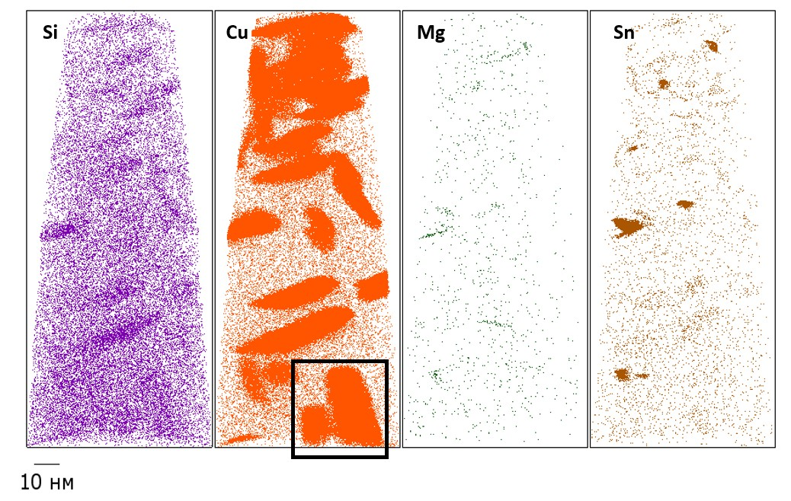

Рисунок 4.9 — Атомные карты сплава Al-Si-Cu-Sn на 8 часах старения.

Черной рамкой выделены частицы, для которых будут построены профили концентраций.

Поскольку частицы θ′-фазы имеют несферическую форму, то наиболее подходящим инструментом для описания концентраций на границе частицы будет являться изо-поверхности и проксиграммы. На Рисунках 4.10 и 4.11 показан пример построения проксиграммы для двух частиц.

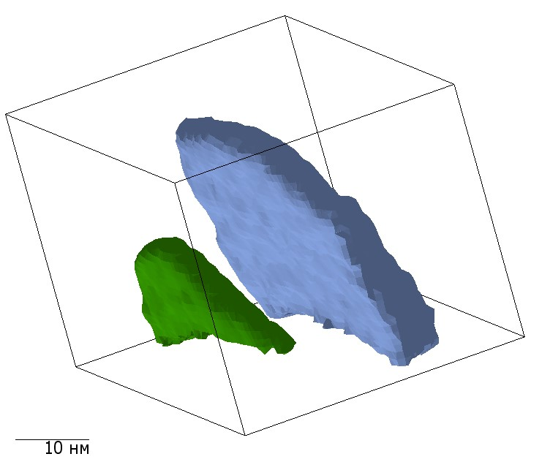

Рисунок 4.10 — Изо-концентрационные поверхности 2 частиц сплава алюминия (Cu ⩾ 5 ат.%).

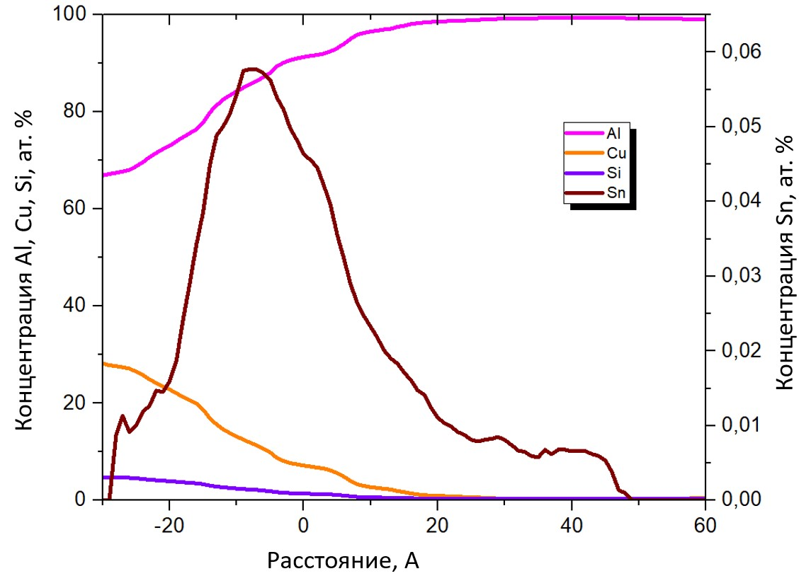

Рисунок 4.11 — Усредненный профиль концентраций (проксиграмма) изо-концентрационных поверхностей двух частиц.

Показанная на Рисунке 4.11 проксиграмма описывает всю границу частицы без деления на когерентную/полу-когерентную. Для разделения используется специально разработанный фильтр элементарных частей изо-поверхности. Ниже рассмотрен способ разделения изо-поверхности на 2 части.

Зная, что θ′-фаза имеет форму диска, можно использовать следующий алгоритм для разделения поверхностей. Поскольку частица может быть ориентирована в 3D объеме в любом направлении, то сначала необходимо найти нормаль к когерентной поверхности частицы. Далее, зная, что элементарной частью любой 3D поверхности является треугольник, можно предположить, что когерентная поверхность будет состоять из большего числа треугольников, чем полу-когерентная. Соответственно, все треугольники, нормали которых будут параллельны нормали частицы, будут принадлежать когерентной поверхности, а остальные треугольники - полу-когерентной. После разделения поверхностей можно строить проксиграммы для каждой из них отдельно. На Рисунке 4.12 показаны уже разделенные поверхности: когерентная и полу-когерентная.

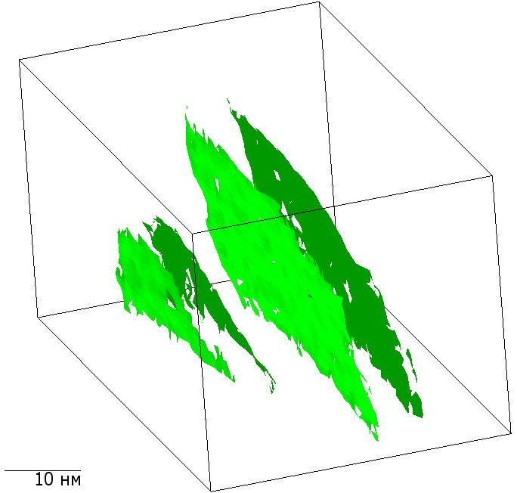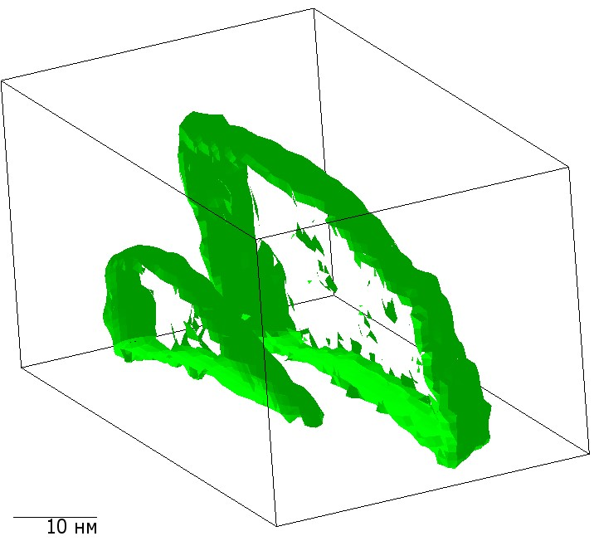

а) б)

Рисунок 4.12 — а) Когерентные поверхности для 2 частиц сплава алюминия. б) Полу-когерентные поверхности для 2 частиц сплава алюминия.

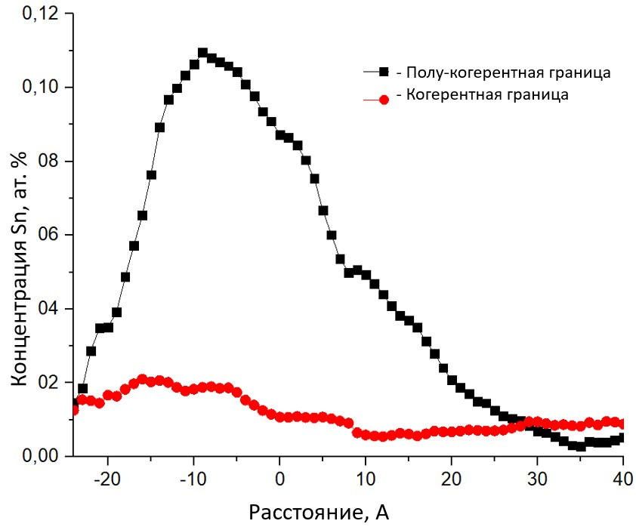

Рисунок 4.13 — Профили концентраций (проксиграмма) олова для двух типов поверхностей двух частиц.

После проведенной сепарации можно строит отдельные проксиграммы разделенных поверхностей. На Рисунке 4.13 показаны только профили концентрации олова, так как концентрации меди и кремния не отличаются в пределах погрешности. Видно, что концентрация олова на полу-когерентной границе значительно отличается от концентрации на когерентной границе. Важно отметить, что проксиграмма для всей поверхности без разделения дает только некоторую усредненную информацию о распределении химических элементов. Данный пример показывает важность анализа концентрации элементов на границе θ′-фазы сплава алюминия, поскольку результаты анализа дают дополнительную информацию для изучения процессов зародышеобразования [80].